Eksamenssæt nr. 1

Forløbets titel…

1. Redegør for sociologisk teori, der siger noget om forskelle mellem køn
2. Analyser med udgangspunkt i bilagsmaterialet, hvad der kan siges om ligestillingen i Danmark
3. Diskuter med afsæt i det ovenstående, hvordan vi som samfund bør forholde os til spørsmålet om ligestilling mellem kønnene. Inddrag relevant teori.

Bilag 1:

**Ligestilling – eller blot en kamp for elitekvinder?**

JyskeVestkysten.dk, d. 10. mar. 2025

**Jon Krongaard Skibbrogade 31, 6100 Kommunalbestyrelsesmedlem (DF) Formand for beskæftigelses- og borgerserviceudvalget Medlem af Social- og handicapudvalget**

Læserbrev: Ligestilling bør handle om, at de bedste personer får de bedste poster – ikke om kønskvoter og symbolpolitik. Derfor er det ironisk, at feminister år efter år bruger Kvindernes Internationale Kampdag på at kræve flere kvinder i magtfulde positioner, uden at nævne det vigtigste: kvalifikationer.

Personligt ville jeg finde det både pinligt og ydmygende at få en post alene på grund af mit køn, frem for mine evner. Er det virkelig det, kvindekampen er endt som? En kamp for kønsbaserede forfremmelser? Ægte ligestilling handler netop om, at alle – uanset om man er mand eller kvinde, – har lige muligheder for at gøre sig fortjent til en lederpost.

Samtidig er det bemærkelsesværdigt, hvordan feminister aldrig taler om de kvinder i Danmark, der reelt er undertrykte. Hvor er opråbet mod de muslimske kvinder, der lever under social kontrol, tvangsægteskaber og forbud mod at deltage frit i samfundet? Hvorfor er der så meget fokus på kvinder i bestyrelser – men intet fokus på dem, der ikke engang må bestemme over deres eget liv?

Hvis feministernes kamp for ligestilling skal tages seriøst, bør den handle om frihed for alle – ikke kun om at skaffe flere kvinder magtposter på bekostning af dygtige mænd.

Bilag 2:

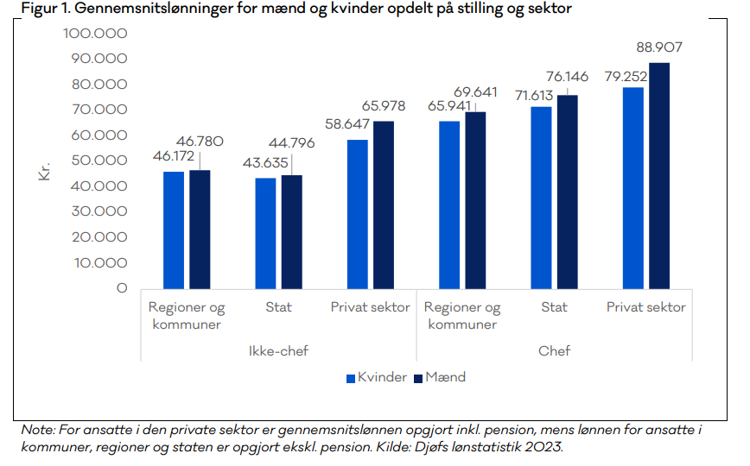

**Bilag 3:** Socialstyrelsens undersøgelse af alkoholvaner blandt socialt udsatte

Kilde: [Socialt udsatte mennesker med alkoholmisbrug](https://www.sbst.dk/media/11485/Socialt%20udsatte%20mennesker%20med%20alkoholmisbrug.pdf)

Kønsfordeling af socialt udsatte, der er afhængige af alkohol

Mænd: 86%

Kvinder: 14%